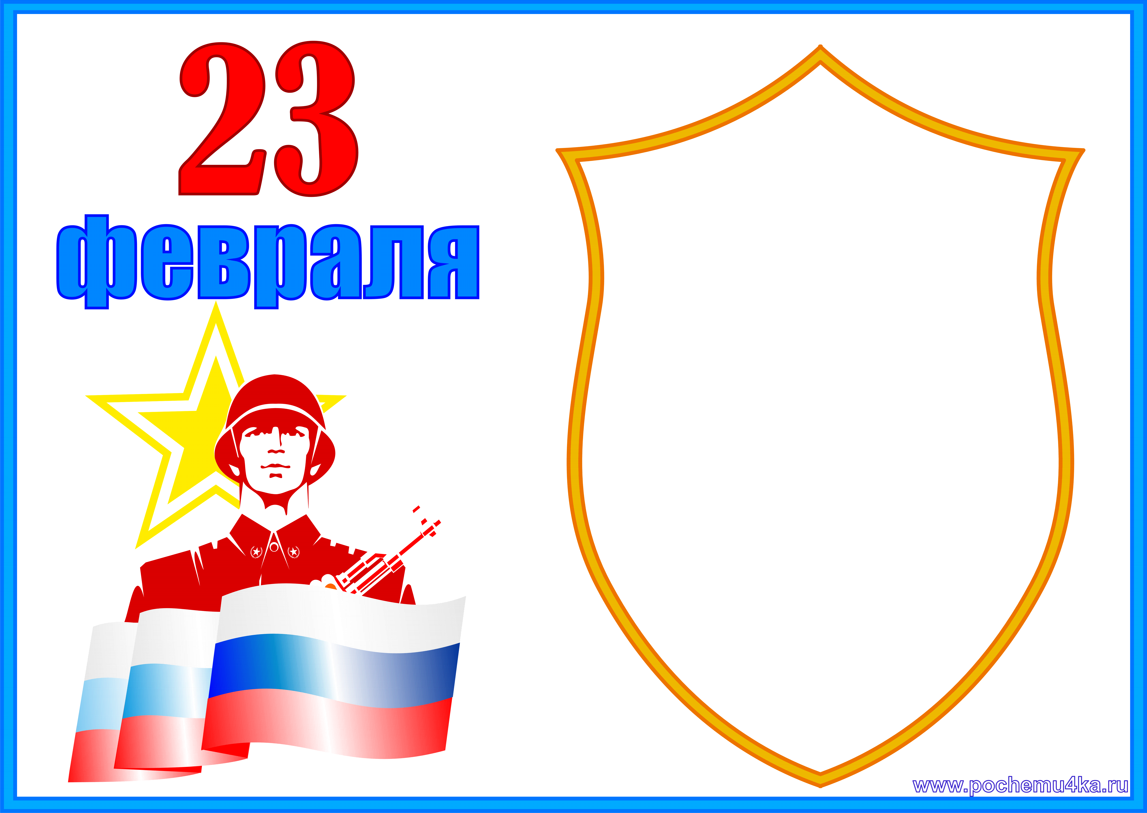

В высоком звании "Мужчина"
Слились достоинство и честь,
В нем сила, благородство есть,
И в нем любви первопричина!

И пусть слагаются стихи
О мужестве неодолимом,
О покорителе стихий
И повелителе любимой!

Мы счастья и добра желаем,
Достойной должности и чина
Тому, кого мы называем
Прекрасным именем МУЖЧИНА!

Женский коллектив 3 Д

